**Luksusowe campingi w Hiszpanii**

**Jak zaplanować nadchodzące wakacje? Co zrobić, aby mieć pewność, że wszystko zostanie dopięte na ostatni guzik? Sprawdź, jakie <strong>campingi w Hiszpanii</strong> cieszą się popularnością i na które warto zwrócić uwagę!**

**Nowoczesne campingi w Hiszpanii**

Od kilku lat można zauważyć stopniowe ożywienie i zainteresowanie wokół campingów. Dlaczego tak się dzieje? Po pierwsze, to świetna opcja dla osób, które chcą odpocząć od zgiełku miasta na rzecz obcowania z naturą. Co więcej, wczasowiczem mogą liczyć na zakwaterowanie w wysokim standardzie, które niczym nie odbiega od pokoju w hotelu czy pensjonacie. Przykładem tego są [campingi w Hiszpanii](https://lux-camp.pl/hiszpania), czyli nowoczesne zakwaterowanie w najbardziej malowniczych zakątkach Półwyspu Iberyjskiego.

**Campingi w Hiszpanii - który wybrać?**

Podczas podejmowania decyzji odnośnie wakacyjnego kierunku, warto zastanowić się nad tym, co chcemy zobaczyć. W wyszukiwarce znajdują się w **campingi w Hiszpanii** zlokalizowane w najbardziej malowniczych zakątkach kraju. Zależy Ci na wypoczynku na plaży? A może bardziej zależy Ci na zwiedzeniu najważniejszych zabytków i historycznych miast? Jedno jest pewne - Hiszpania to idealna destynacja wakacyjna, która dostarczy wiele atrakcji i wrażeń dla Ciebie i całej rodziny.

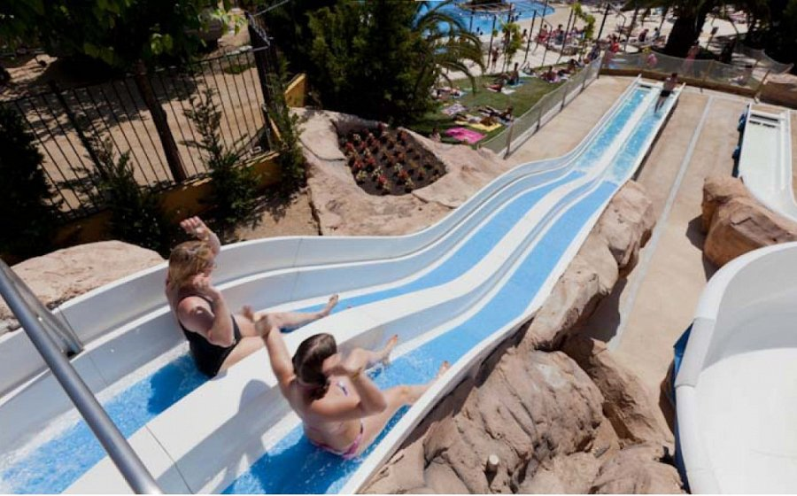

**Dlaczego warto zdecydować się na wakacje na campingu?**

To świetna opcja dla osób, które chcą zwiedzić najbardziej urokliwe zakątki Hiszpanii, a także spędzić czas na świeżym powietrzu. Na wczasowiczów czekają liczne atrakcje: park wodny, rozbudowana oferta gastronomiczna, liczne animacje dla dzieci. *Campingi w Hiszpanii* to gwarancja udanych wakacji. Nie zwlekaj! Już dziś zaplanuj swoje wymarzone wakacje!